証明書の交付について
障がい基礎年金の申請などのために、当センターで受けた心理検査の結果が
必要な方には「証明書」をおわたしします。

≪証明書交付の流れ≫
- 「証明願」を含む必要なもの（下に書いてあります）を準備してください。
- 「証明願」を出す前には、必ず、当センターに連絡をしてください。
連絡先：大阪府障がい者自立相談支援センター TEL 06－6692－5263（平日午前９時～午後５時４５分）
- 「証明願」を含む必要なものを当センターへ提出してください。
- 約一か月後に当センターから証明書を、簡易書留で送付いたします。

≪必要なもの≫
□「証明願」※必要なことを書いてください
□送り先を書いて４３４円分の切手を貼った返信用封筒 ※郵送での返送を希望する場合
□申請者確認書類 ※申請者が下記①～④のいずれか
①本人の場合：療育手帳の写し
②家族の場合：本人の療育手帳の写し、委任状、家族の本人確認書類
③成年後見人の場合：本人の療育手帳の写し、登記事項証明書
④支援事業者の場合：本人の療育手帳の写し、委任状、名刺や職員証など本人を支援していることが
わかるもの
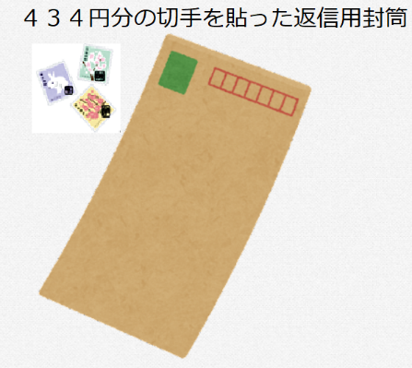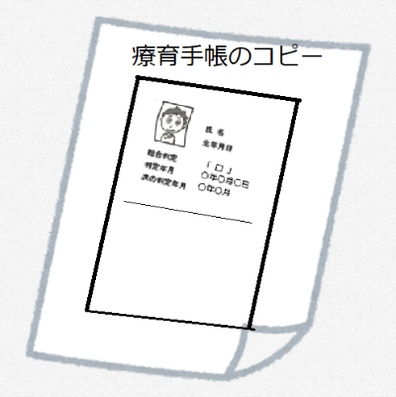

≪証明願について≫
〇大阪府障がい者自立相談支援センターや、市町村の障がい福祉担当窓口にあります。
〇大阪府障がい者自立相談支援センターのホームページ（https://www.pref.osaka.lg.jp/jiritsusodan/shomeisho/index.html）からもダウンロードできます。

≪問い合わせ先≫ 大阪府障がい者自立相談支援センター知的障がい者支援課
住所：〒558-0001 大阪市住吉区大領3丁目2番36号
TEL：06-6692-5263【平日午前９時～午後５時45分】

